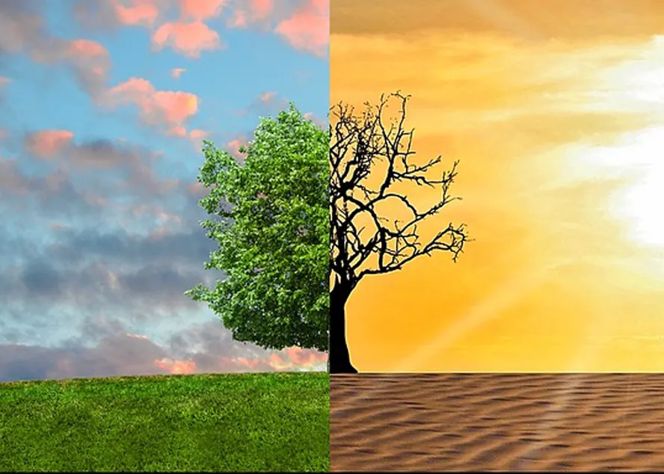
MUDANÇA CLIMÁTICA
Problemas
Além disso, a mudança climática afeta os ecossistemas, a agricultura, a saúde humana e a biodiversidade. É fundamental que todos nós nos conscientizemos e tomemos ações para reduzir as emissões de gases de efeito estufa e proteger o nosso planeta.

Consequências
As consequências da mudança climática são bastante sérias e podem afetar muitos aspectos da nossa vida e do planeta. Entre as principais estão o aumento do nível do mar, que pode inundar áreas costeiras; eventos climáticos extremos, como furacões, enchentes e secas prolongadas; perda de biodiversidade, com muitas espécies de animais e plantas enfrentando risco de extinção; impactos na agricultura, com redução na produção de alimentos e dificuldades na produção de água potável; além de problemas de saúde, como o aumento de doenças relacionadas ao calor e à má qualidade do ar. Essas consequências mostram como a mudança climática é uma questão urgente que precisa de atenção e ações concretas para minimizar seus efeitos.

Conclusões
Ela traz consequências graves para o meio ambiente, a sociedade e a economia, afetando a vida de todas as espécies no planeta. Para enfrentar esse problema, é fundamental que adotemos práticas mais sustentáveis, reduzamos as emissões de gases de efeito estufa e promovamos a conscientização de todos. Assim, podemos proteger o nosso planeta e garantir um futuro mais saudável e equilibrado para as próximas gerações.

